Zukunftsweisende Citizen Drehtechnologie zur AMB:
„Future Factory“ mit Citizen Dreh-, Digital- und Automatisierungstechnologie
Beim Standbesuch können Besucher auch in neuen, virtuellen Citizen Showroom eintauchen
Roboterunterstützte Be- und Entladung, vernetzte Drehmaschinen im Industrie 4.0-Modus, integrierte Lasertechnologie, Low Frequency Vibration Cutting (LFV) zur Spanbruchkontrolle, automatischer Werkzeugwechsler ATC etc. – mit zukunftsweisenden Features macht Citizen Machinery Europe Cincom Lang- und Miyano Kurzdreher nicht nur extrem leistungsfähig und prozesssicher, sondern auch fit für die Bauteilproduktion der Zukunft. Kein Wunder, dass das Motto des Citizen AMB-Messeauftritts in Halle 4, Stand C12, vielsagend „Future Factory“ gewählt wurde. Passend dazu präsentiert Citizen innovative Miyano und Cincom Drehtechnologie wie beispielsweise den Langdreher Cincom L20B5 mit LFV sowie den neuen virtuellen Showroom, bei dem der Standbesucher zusätzlich tief in das Citizen Gesamt-Maschinen-Portfolio eintauchen kann.
„Die Fabrik bzw. Bauteilfertigung der Zukunft wird u. a. charakterisiert sein durch autonom arbeitende, vernetzte Produktionseinheiten mit einem extrem hohen Grad an Automatisierung etwa in der Be- und Entladung der Drehmaschinen“, so Markus Reißig, Geschäftsführer der Citizen Machinery Europe GmbH. „An unserem AMB-Messestand können die Besucher live erleben, wie Roboter diese Aufgaben hervorragend erledigen. Dabei stehen natürlich viele ausgesuchte Miyano Kurz- und Cincom Langdreher im Rampenlicht, die mit den verschiedenen Entwicklungen wie etwa dem automatischen Toolchanger ATC, der Spanbruchkontrolle LFV wie auch mit Laser ausgerüstet sind. Außerdem werden wir Teile für Kunden auf der Messe produzieren, die einen Sterlingmotor ergeben. Es wird also wieder jede Menge Action bei uns am Stand vorherrschen.“
So stellt Citizen im Kurzdreherbereich die Miyano Modelle ANX-42SYY mit LFV, BNE-65MYY, BNA-42SY5 und GN3200 aus. Bei den Langdrehern kann der Messebesucher die L32-ATC mit LFV, L12-Laser, M32-LFV, A20-LFV sowie die L20B5 mit LFV live erleben.
Je nach Modell sind von Citizen entwickelte Technologien integrierbar, die die Drehmaschinen nochmals auf ein höheres Leistungslevel heben und sie fit machen für die „Future Factory“. Hier exemplarisch das patentierte „Low Frequency Vibration Cutting“, kurz LFV: Die universell einsetzbare und hocheffiziente Zerspanungstechnologie mit optimaler Spanbruchkontrolle. So genannte „Air-cuts“ brechen die Späne definiert. Wie lang die Späne sein dürfen oder sollen, kann der Nutzer im Programm durch eine Veränderung der Frequenz einfach selbst bestimmen.
Ein besonderes Feature ist auch die ATC-Technologie (Automatic Tool Changer) zum automatischen Werkzeugwechsel. ATC erhöht etwa bei der Cincom L32-XII mit B-Achse die Werkzeuganzahl um ein Vielfaches – und stellt genau den Leistungsschub für diese Hightech-Drehmaschine dar, die simultane Vorder- und Rückseitenbearbeitung im Superimposed-Modus optimal umzusetzen und dem Bearbeiter jegliche flexible Bearbeitungsfreiheiten zu ermöglichen.
Und wo beim Drehen und Fräsen selbst mit Mikrowerkzeugen fertigungstechnische Grenzen gesetzt sind, kommt Lasertechnik ins Spiel. Mit ihr lassen sich etwa ultrafeine, filigrane Feinheiten wie Stege für Komponenten der Medizintechnik in unnachahmlicher Präzision herstellen. Die Kombination von Dreh- und Laserbearbeitungen ohne Umspannen des Werkstücks ist auf nahezu jeder Citizen Maschine ab 20er-Materialdurchmesser möglich.

Markus Reißig: „Unternehmen der Bauteilfertigung profitieren von unseren kundenindividuellen Anlagenkonfigurationen, die ihnen den entscheidenden Wettbewerbsvorsprung sichern. Darüber hinaus konzipieren wir ihnen bei Bedarf die Maschinen so, dass sie sich unkompliziert in ein bestehendes Netzwerk von ERP- und MES-Systemen einflechten lassen bzw. die entsprechenden Voraussetzungen bereits mitbringen. Auf der AMB zeigen wir beispielsweise, wie sich mit einem Verbund mehrerer Maschinen selbst komplexe Produktionsabläufe im Industrie 4.0-Modus per QR-Code oder mobiler Applikation einfach parallel in Gang setzen lassen.“
Ein besonderes Highlight zur AMB und wichtiger Mosaikstein zum Industrie 4.0-Konzept von Citizen ist der neue virtuelle Showroom, der am Messestand vorgestellt wird. Hier kann der Besucher tief in die Citizen Dreh-Welt eintauchen und jedes Miyano oder Cincom Modell bis ins Detail kennenlernen. Markus Reißig: „Zukunftsfähige Drehtechnologie, umfassende Service und Supportdienstleistungen, virtueller Showroom und, und, und – wir schnüren kundenindividuelle Gesamtpakete, mit denen sie heute und natürlich in der „Future Factory“ wirtschaftlich und profitabel höchste Qualität fertigen können. Die Besucher unseres Messestandes können gespannt sein: Auf der unteren Ebene geballte Citizen-Technologie, auf der oberen Etage entspanntes ‚Loungefeeling‘ bei leckerem Sushi sowie die Gelegenheit für anregende Gespräche und den ungestörten Austausch mit unseren Technikern.“
Citizen auf der AMB in Halle 4, Stand C12
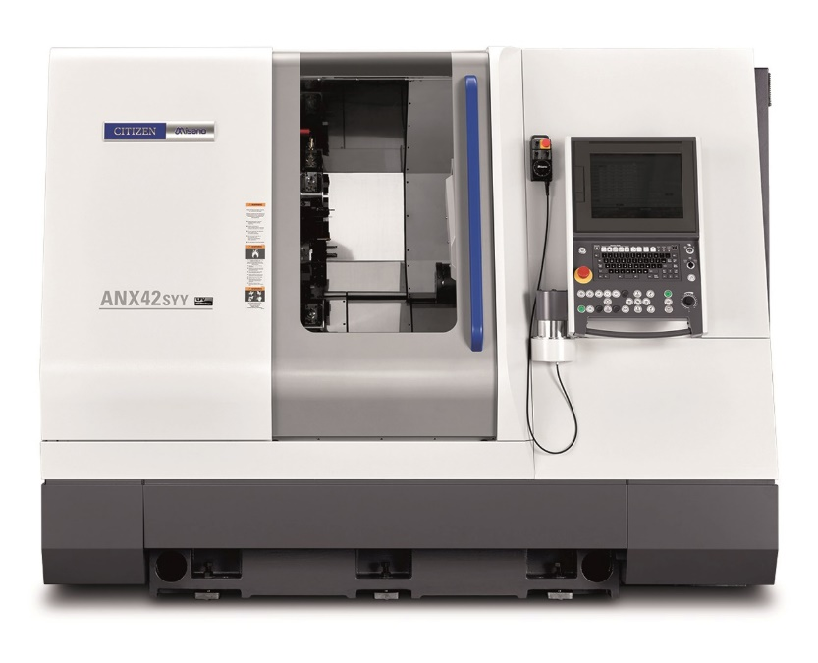
Citizen zeigt auf der AMB wieder modernste Drehtechnologie. So etwa die Miyano ANX-42SYY mit LFV. Mit seinen vielfältigen neuen Funktionen läutet der Kurzdreher auf dem Gebiet der Revolverdrehmaschinen ein neues Zeitalter ein.

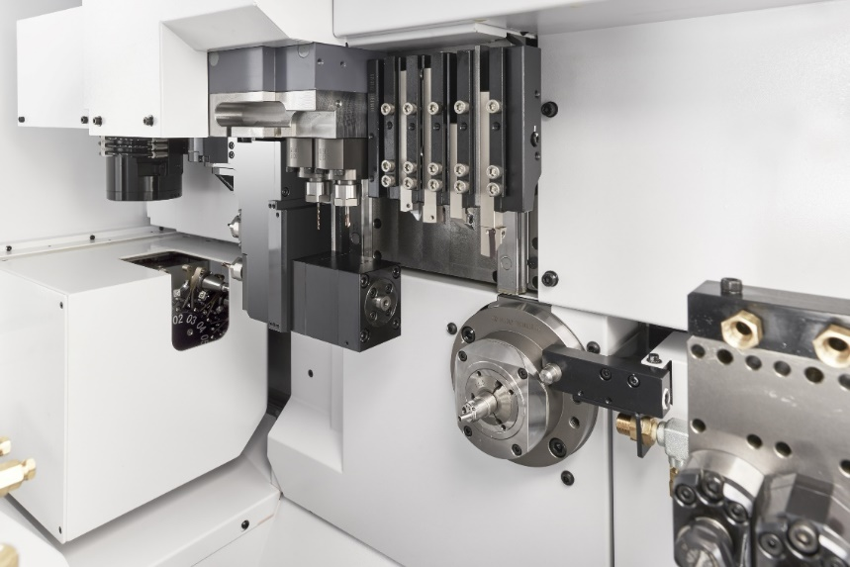
In der neuen Ausbaustufe L32-XII ATC (Automatic Tool Changer) führte Citizen ein hoch effizientes, automatisches Werkzeugwechsel-System ein, das die Auswahl-Möglichkeiten um ein Vielfaches erhöht.
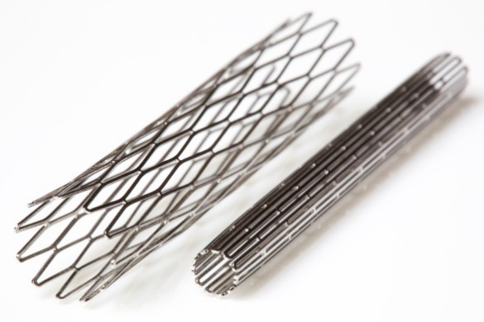
Mit der Lasertechnologie lassen sich unter anderem µm-feine Stege, biegsame Wellen aus Rohren mit maximal 2 mm Wandstärke sowie sehr kleine Eckenradien an medizinischen Instrumenten und Implantaten erzeugen.

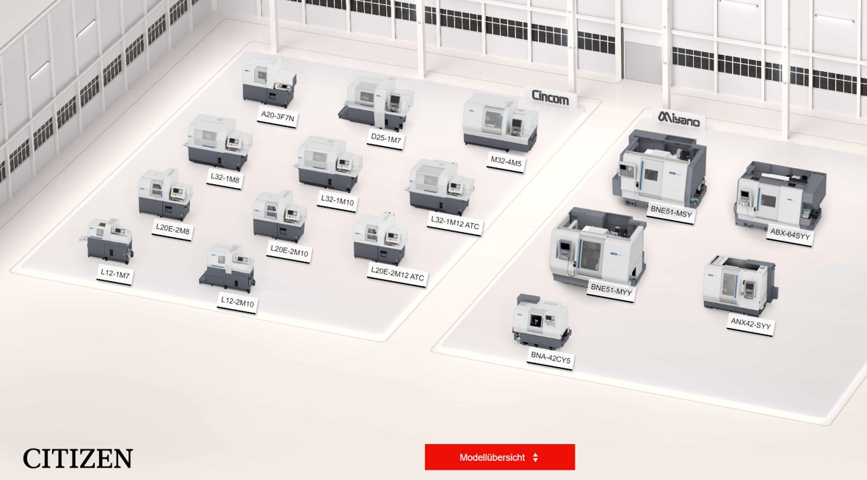
Der virtuelle Citizen Showroom wird während der AMB vorgestellt.
Fotos: Citizen Machinery
Europe GmbH

Weitere Informationen:
Citizen Machinery Europe GmbH
Mettinger Straße 11
73728 Esslingen
Deutschland
Sascha Gersmann
Leiter Marketing
und Großkundenbetreuer
Tel.: +49 711 3906-0
marketing@citizen.de
www.citizen.de
Ansprechpartner Österreich:
Capro Werkzeugmaschinen
und Service GmbH
Bundesstraße 1
7531 Kemeten
Österreich
Tel.: +43 3352 20124
Fax: +43 3352 20125
E-Mail: capro@aon.at
Ansprechpartner Schweiz
(für Cincom):
Suvema AG
Werkzeugmaschinen
Grüttstraße 106
4562 Biberist
Schweiz
Tel.: +41 32 6744111
Fax: +41 32 6744110
E-Mail: info@suvema.ch www.suvema.ch
Ansprechpartner Schweiz
(für Miyano):
NEWEMAG AG
Acherfang 8
6274 Eschenbach
Schweiz
Tel.: +41 41 7983100
Fax: +41 41 7901054
E-Mail: info@newemag
Hinweis an die Redaktion:
Text und Fotos können bei KSKOMM,
Tel.: +49 2623 900780,
E-Mail: ks@kskomm.de,
als Dateien angefordert werden.

